## iframe的跳转

也就是一个页面html里面又嵌入了多个框架页面,如果单独抓取了不同的页面上的元素（这里我们称为xpath）,那么

webdriver怎么在不同的iframe(不同的html我们这里叫做不同的iframe)操作呢？

和Terry老师一起看看如何解决： 让我们浏览：[http://jqueryui.com/slider](http://jqueryui.com/slider/)/ 打开firepath我们看到如下图后标记的地方有个tag为iframe也就是该页面这

里就用到了一个框架页面，如果我们有个测试用例就是得到 那个滑块的初始坐标值。

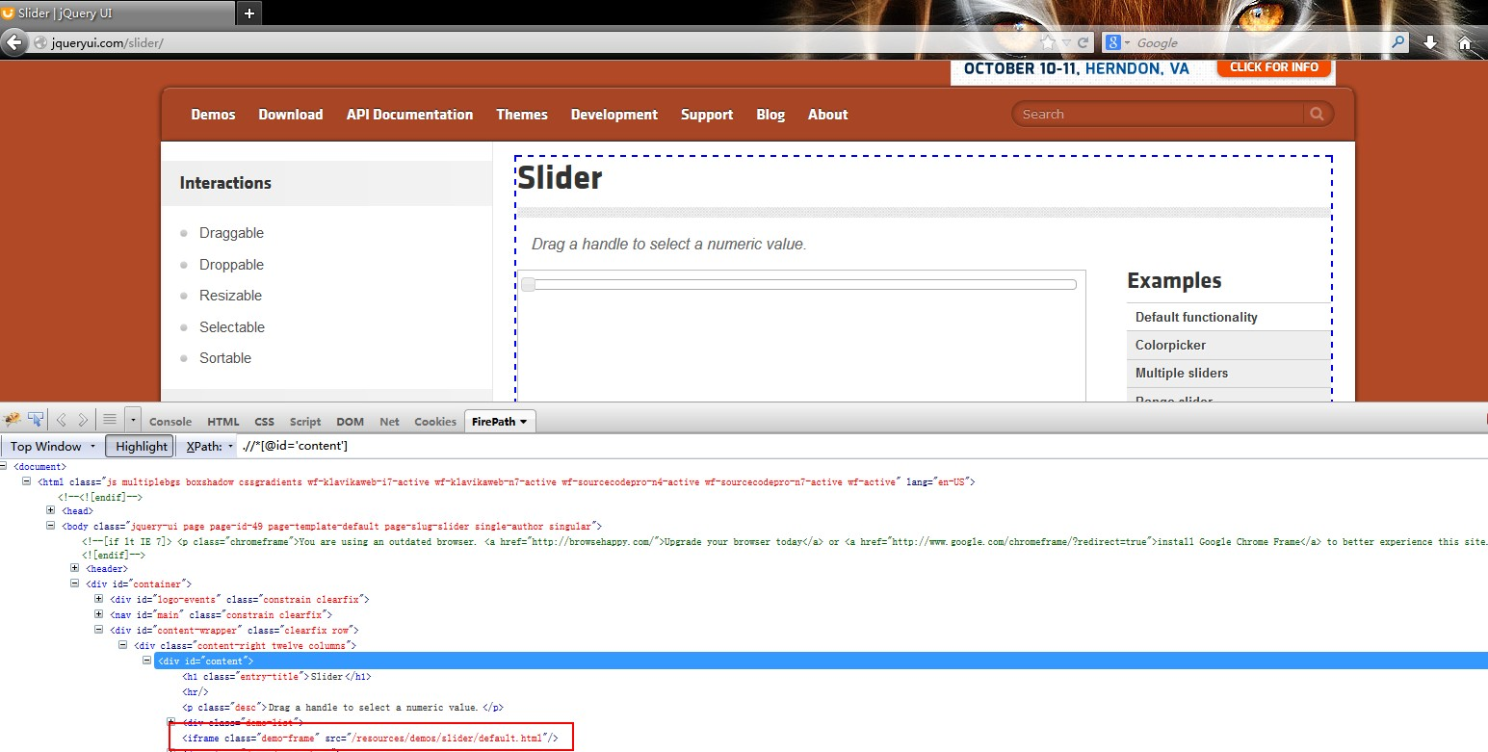

之前我们学习的java的interface知识，我们可以讲xpath都放入interface代理之前的properties,这个按个人习惯。

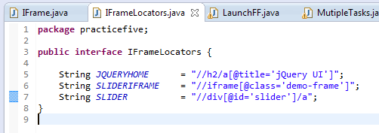

## 切换到原始frame用driver.switchTo().defaultContent();

那么我们有个疑问，iframe怎么判断我的元素在哪个iframe呢，这个就可以问firepath了，当我们要去定位那个slider时候我们可以看看

firepath的变化，请看下图的红标记：

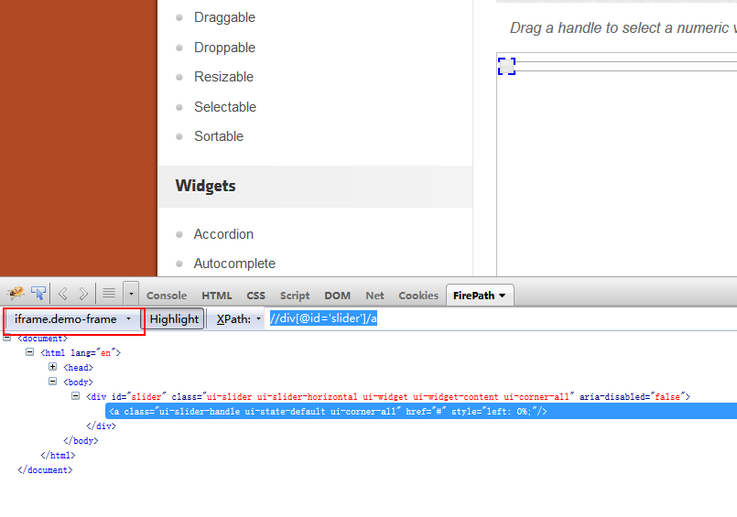

firepath为我们自动切换锁定我们的元素所在的页面，接下来就是上面我们脚本的事情了。

## 下拉列表的选择

在我们的测试用例中很多情况下，需要选择下拉列表中某个具体的项，或者读取下拉列表中所以的可以选择的项，我们可以使用Select来 做选择，看如下一个场景：

首先要求选择province是“上海”，然后打印上海的所有辖区。

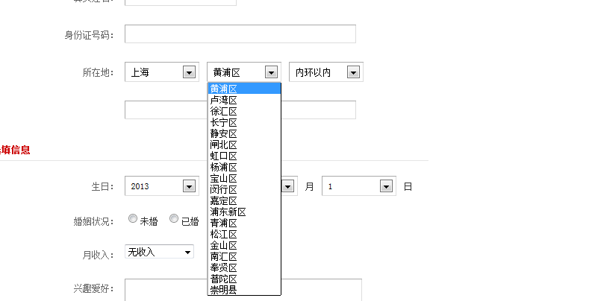

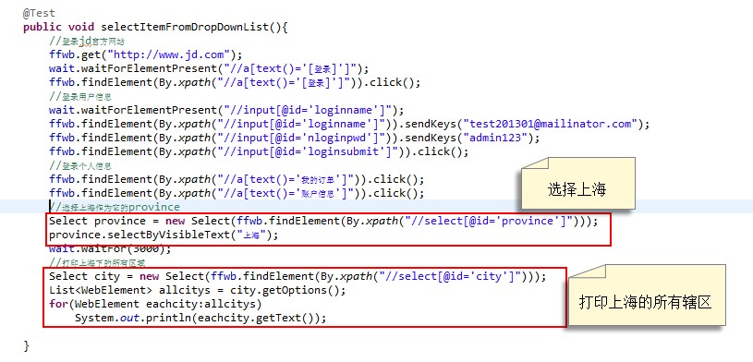

## Windows的跳转

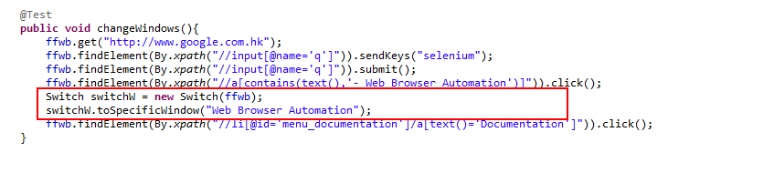现在有个场景要求在google输入selenium，打开selenium官网，转到documentation。 这里有一个难点就是如何在google找到的那些链接中，跳转到另外一个windows?

这里有个Switch类，我们看看toSpecificWindow内容，可以看到这里用到getWindowHnadles，判断结束的依据是title是否部分符 合，然后得到那个handle：

## 鼠标右击选项

在很多项目中有些特有的右击菜单会有不同的内容，因而要操作这些右击项，我们引入一个Actions类，能够帮我们针对页面元素进行右击操作 看如下面的例子：右击收件箱会有以下3个选项我们要选择第一个：

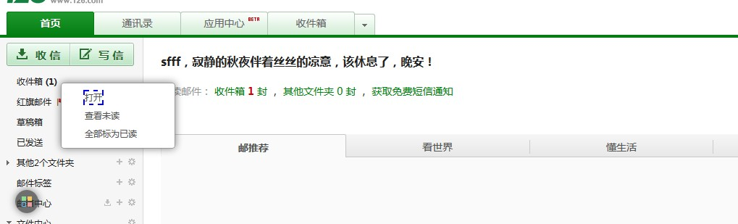

## 滚动条拖放

有时候富页面的情况下呈现在我们面前的只是一部份，页面上有滚动条，我们需要拖动到指定的坐标才能显示。

对于简单的一个页面上的滚动条来讲一种方法如下：

@Test

public void dragAndDrop(){

ffwb.get("[http://yixun.com](http://yixun.com/)");

((JavascriptExecutor) ffwb).executeScript("window.scrollBy(0,6000)", "");

wait.waitFor(5000);

}

## 上传附件

其实上传附件就是利用sendKeys向输入框输入路径。

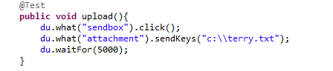

回家作业： Do类用上

1）iframe跳传封装到Switch类

2）易迅滚动到1F [手机通讯](http://www.yixun.com/mobile_accessories.html)/[数码娱乐](http://www.yixun.com/photography_digital.html)

126右击，选择全部标记为已读。

sidler拉动到最后。

京东个人信息选择北京，打印所有辖区